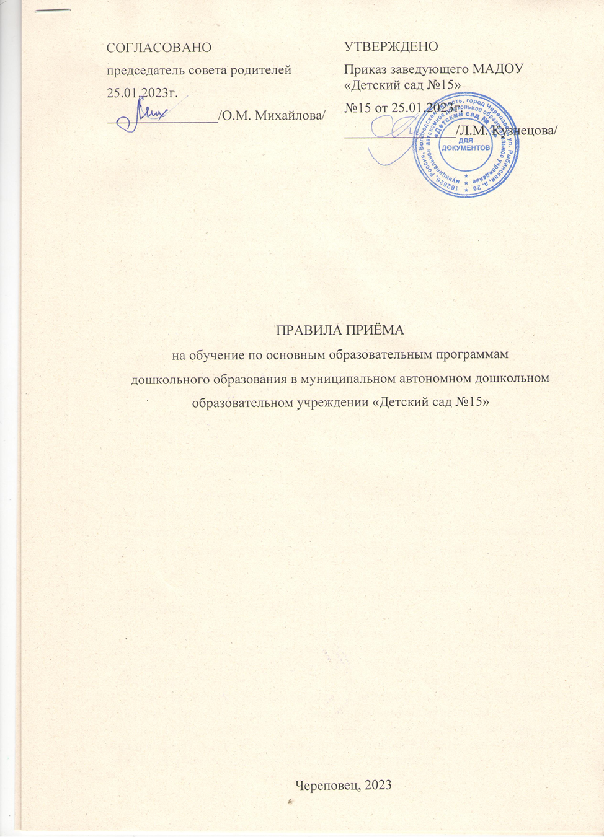

1. Общие положения
  - Настоящие Правила приёма на обучение по основным образовательным программам дошкольного образования в муниципальное автономное дошкольное образовательное учреждение «Детский сад № 15» (далее по тексту – Правила) разработаны в соответствии с
- Федеральным законом от 29.12.2012 № 273-ФЗ «Об образовании в Российской Федерации»,

- приказом Министерства просвещения РФ от 4 октября 2021 г. N 686 "О внесении изменений в приказы Министерства Просвещения Российской Федерации от 15 мая 2020 г. №236 «Об утверждении порядка приема на обучение по образовательным программам дошкольного образования» и от 8 сентября 2020 г. №471 «О внесении изменений в Порядок приема на обучение по образовательным программам дошкольного образования, утвержденный приказом Министерства просвещения Российской Федерации от 15 мая 2020 г. N 236",
- постановлением мэрии г. Череповца от 12.09.2013 № 4273 (в ред. постановления мэрии города от 14.0.2015 г. № 3910) «Об утверждении административного регламента предоставления муниципальной услуги по приёму заявлений, постановке на учёт и приёму детей в образовательные учреждения, реализующие образовательную программу дошкольного образования (детские сады)»,
- постановлением мэрии г. Череповца от 05.05.2011 № 1854 (в ред. постановления мэрии города от 17.12.2018 № 5578) «Об утверждении Порядка комплектования муниципальных дошкольных образовательных учреждений г. Череповца»),
- приказом управления образования от 25.02.2020 № 333 «О внесении изменений в Приказ управления образования мэрии от 12.01.2016 № 12 «О закреплении муниципальных дошкольных образовательных учреждений за перечнем улиц, расположенных на территории г. Череповца»,

- уставом муниципального автономного дошкольного образовательного учреждения «Детский сад № 15».

Настоящие Правила регламентируют порядок приёма граждан Российской Федерации в муниципальное автономное дошкольное образовательное учреждение «Детский сад № 15» (далее по тексту – Учреждение).

Настоящие Правила вводятся в действие приказом по Учреждению. Срок действия Правил не ограничен (или до замены их новыми).

Информация о Правилах размещается в сети «Интернет» на официальном сайте Учреждения http://gemchuginka-35.ru для ознакомления родителей (законных представителей) воспитанников.

2. Порядок приёма воспитанников.
  - Правила обеспечивают приём в Учреждение всех граждан, имеющих право на получение дошкольного образования и проживающих на территории, за которой закреплена указанная образовательная организация (далее - закреплённая территория).
  - Ребёнок имеет право преимущественного приёма в государственные и муниципальные образовательные организации, в которых обучаются его полнородные и неполнородные братья и (или) сестры.
  - В приеме в Учреждение может быть отказано только по причине отсутствия в нем свободных мест, за исключением случаев, предусмотренных статьей 88 Федерального закона от 29 декабря 2012 г. № 273-ФЗ «Об образовании в Российской Федерации» (Собрание законодательства Российской Федерации, 2012, N 53, ст. 7598; 2019, N 30, ст. 4134). В случае отсутствия мест в Учреждении родители (законные представители) ребенка для решения вопроса о его устройстве в другое Учреждение обращаются непосредственно в управление образования мэрии г. Череповца.
  - Учреждение обязано ознакомить родителей (законных представителей) со своим уставом, лицензией на осуществление образовательной деятельности, с образовательными программами и другими документами, регламентирующими организацию и осуществление образовательной деятельности, права и обязанности воспитанников, с приказом о закреплении образовательных организаций за конкретными территориями муниципального района, городского округа.
Факт ознакомления родителей (законных представителей) ребенка, в том числе через официальный сайт образовательной организации, с указанными документами фиксируется в заявлении о приеме в образовательную организацию и заверяется личной подписью родителей (законных представителей) ребенка.
  - Прием в Учреждение осуществляется в течение всего календарного года при наличии свободных мест.
  - Документы о приеме подаются в Учреждение, в которое получено направление.
  - Прием в Учреждение осуществляется по личному заявлению родителя (законного представителя) ребенка (Приложение 1). Заявление о приеме представляется в Учреждение на бумажном носителе и (или) в электронной форме через единый портал государственных и муниципальных услуг (функций) и (или) региональные порталы государственных и муниципальных услуг (функций).
В заявлении о приеме родителями (законными представителями) ребенка указываются следующие сведения:
а) фамилия, имя, отчество (последнее - при наличии) ребенка;
б) дата рождения ребенка;
в) реквизиты свидетельства о рождении ребенка;
г) адрес места жительства (места пребывания, места фактического проживания) ребенка;
д) фамилия, имя, отчество (последнее - при наличии) родителей (законных представителей) ребенка;
е) реквизиты документа, удостоверяющего личность родителя (законного представителя) ребенка;
ж) реквизиты документа, подтверждающего установление опеки (при наличии);
з) адрес электронной почты, номер телефона (при наличии) родителей (законных представителей) ребенка;
и) о выборе языка образования, родного языка из числа языков народов Российской Федерации, в том числе русского языка как родного языка;
к) о потребности в обучении ребенка по адаптированной образовательной программе дошкольного образования и (или) в создании специальных условий для организации обучения и воспитания ребенка-инвалида в соответствии с индивидуальной программой реабилитации инвалида (при наличии);
л) о направленности дошкольной группы;
м) о необходимом режиме пребывания ребенка;
н) о желаемой дате приема на обучение.

  - Для приема в Учреждение родители (законные представители) ребенка предъявляют следующие документы:
- документ, удостоверяющий личность родителя (законного представителя) ребенка, либо документ, удостоверяющий личность иностранного гражданина или лица без гражданства в Российской Федерации в соответствии со статьей 10 Федерального закона от 25 июля 2002 г. N 115-ФЗ "О правовом положении иностранных граждан в Российской Федерации" (Собрание законодательства Российской Федерации, 2002, N 30, ст. 3032);
- свидетельство о рождении ребенка или для иностранных граждан и лиц без гражданства - документ(-ы), удостоверяющий(е) личность ребенка и подтверждающий(е) законность представления прав ребенка;
- документ, подтверждающий установление опеки (при необходимости);
- свидетельство о регистрации ребенка по месту жительства или по месту пребывания на закрепленной территории по собственной инициативе. При отсутствии свидетельства о регистрации ребенка по месту жительства или по месту пребывания на закрепленной территории родитель (законный представитель) ребенка предъявляет документ, содержащий сведения о месте пребывания, месте фактического проживания ребенка;
- документ психолого-медико-педагогической комиссии (при необходимости);
- документ, подтверждающий потребность в обучении в группе оздоровительной направленности (при необходимости).
Родители (законные представители) ребенка, являющиеся иностранными гражданами или лицами без гражданства, дополнительно предъявляют документ, подтверждающий право заявителя на пребывание в Российской Федерации. Иностранные граждане и лица без гражданства все документы представляют на русском языке или вместе с заверенным переводом на русский язык.
  - Копии предъявляемых при приеме документов хранятся в образовательной организации.
  - . Дети с ограниченными возможностями здоровья принимаются на обучение по адаптированной образовательной программе дошкольного образования только с согласия родителей (законных представителей) ребенка и на основании рекомендаций психолого-медико-педагогической комиссии.
  - . Требование представления иных документов для приема детей в Учреждение в части, не урегулированной законодательством об образовании, не допускается.
  - . Заявление о приеме в Учреждение и копии документов регистрируются руководителем образовательной организации или уполномоченным им должностным лицом, ответственным за прием документов, в Журнале регистрации заявлений о приеме в МАДОУ «Детский сад №15» (Приложение 2). После регистрации родителю (законному представителю) ребенка выдается документ, заверенный подписью должностного лица образовательной организации, ответственного за прием документов, содержащий индивидуальный номер заявления и перечень представленных при приеме документов (Приложение 3).
  - . Подписью родителей (законных представителей) ребенка фиксируется согласие на обработку их персональных данных и персональных данных ребенка в порядке, установленном законодательством Российской Федерации.
  - . Родители (законные представители) ребенка могут направить заявление о приеме в Учреждение почтовым сообщением с уведомлением о вручении посредством официального сайта учредителя Учреждения в информационно-телекоммуникационной сети «Интернет», федеральной государственной информационной системы «Единый портал государственных и муниципальных услуг (функций)» в порядке предоставления государственной и муниципальной услуги в соответствии с пунктом 2.5 настоящих Правил.
  - . Дети, родители (законные представители) которых не представили необходимые для приема документы в соответствии с пунктами 2.7. – 2.8. настоящих Правил, остаются на учете детей, нуждающихся в предоставлении места в Учреждении. Место в Учреждении ребенку предоставляется при освобождении мест в соответствующей возрастной группе в течение года.
  - . После приема документов, указанных в пунктах 2.7. – 2.8. настоящих Правил, Учреждение заключает договор об образовании по образовательным программам дошкольного образования (далее - Договор) с родителями (законными представителями) ребенка.
  - . Руководитель Учреждения издает Приказ о зачислении ребенка в Учреждение в течение трех рабочих дней после заключения Договора. Приказ в трехдневный срок после издания размещается на информационном стенде образовательной организации. На официальном сайте образовательной организации в сети Интернет размещаются реквизиты приказа, наименование возрастной группы, число детей, зачисленных в указанную возрастную группу.
  - . После издания Приказа ребенок снимается с учета детей, нуждающихся в предоставлении места в дошкольном образовательном Учреждении, в порядке предоставления муниципальной услуги в соответствии с пунктом 2.6. настоящих Правил.
2.19 .На каждого ребенка, зачисленного в Учреждение, заводится личное дело, в котором хранятся все предоставленные родителями (законными представителями) ребенка документы.

Приложение 1
рег. № _____ от _________  приказ о зачислении  от _________ № _________ | к Правилам приёма на обучение по основным образовательным программам дошкольного образования в МАДОУ «Детский сад № 15»  Форма заявления утверждена приказом заведующего МАДОУ «Детский сад № 15» № 15 от 25.01.2023  Заведующему муниципальным автономным дошкольным образовательным учреждением «Детский сад № 15»  Кузнецовой Ларисе Михайловне  от____________________________________________  (указать фамилию, имя, отчество полностью)  _____________________________________________  проживающего по адресу:_______________________  _____________________________________________  зарегистрированного по адресу:__________________  _____________________________________________  документ, удостоверяющий личность_____________  ______________________________________________  ______________________________________________
ЗАЯВЛЕНИЕ
Прошу зачислить в МАДОУ «Детский сад № 15» моего ребенка (сына, дочь) __________________________________________________________________________________,
(указать фамилию, имя, отчество (при наличии), ребенка)
родившегося ______________________________________________________________________,
^{(дата, место рождения)}
св-во о рождении серия ______, № __________, ______________________________
^{(дата выдачи)}
______________________________________________________________________
^{(кем выдано)}
с «_____»__________20_____г. в_____________________ группу № ________, (общеобразовательной, компенсирующей) направленности,
^{(нужное подчеркнуть)}
(12-часового, кратковременного) режима пребывания,
^{(нужное подчеркнуть)}
зарегистрированного по адресу:____________________________________________

проживающего по адресу:_________________________________________________

Сведения о родителях (законных представителях):
Отец(ФИО)_____________________________________________________________
Адрес по прописке_______________________________________________________
Адрес проживания _______________________________________________________
Контактный телефон _____________________________________________________
e-mail__________________________________________________________________
Мать(ФИО)_____________________________________________________________
Адрес по прописке_______________________________________________________
Адрес проживания _______________________________________________________
Контактный телефон _____________________________________________________
e-mail__________________________________________________________________

Язык образования ___________________, родной язык из числа языков народов Российской Федерации- __________________________________________

Потребность в обучении ребенка по адаптированной образовательной программе дошкольного образования и (или) в создании специальных условий для организации обучения и воспитания ребенка-инвалида в соответствии с индивидуальной программой реабилитации инвалида (при наличии) имею/не имею
^{(нужное подчеркнуть)}

Настоящим даю свое согласие на обработку моих персональных данных (к которым относятся фамилия, имя, отчество, место жительства) персональных данных моего ребенка (фамилия, имя, отчество, место жительства) МАДОУ «Детский сад № 15».
Я даю согласие на использование моих персональных данных, персональных данных моего ребенка в целях:
- приема ребенка в Учреждение;
- предоставление информации в управление образования мэрии города Череповца в порядке, предусмотренном действующим законодательством.
Настоящее согласие предоставляется на осуществление любых действий в отношении моих персональных данных, которые необходимы или желаемы для достижения указанных выше целей, включая (без ограничения) сбор, систематизацию, накопление, хранение, уточнение (обновление, изменение), использование, распространение (в том числе надзорным и контрольным органам Российской Федерации и т.д.), обезличивание, блокирование, трансграничную передачу персональных данных, а также осуществление любых иных действий с моими персональными данными, предусмотренных действующим законодательством Российской Федерации.
Данное согласие действует с момента подписи согласия на обработку персональных данных и до истечения сроков, установленных действующим законодательством Российской Федерации. В соответствии с пунктом 2 статьи 9 Федерального закона от 27.07.2006 №152-ФЗ «О персональных данных» согласие на обработку персональных данных может быть отозвано субъектом персональных данных.
Подтверждаю, что, давая такое согласие, я действую по собственной воле и в своих интересах.
С лицензией Учреждения на осуществление образовательной деятельности, Уставом образовательной организации, с образовательными программами и другими документами, регламентирующими организацию и осуществление образовательной деятельности, права и обязанности воспитанников ознакомлен (а).
С приказом Управления о закреплении Учреждений за перечнем улиц, расположенных на территории г. Череповца, ознакомлен (а).

«____» ______________20___г. _____________________________________
подпись заявителя

Подпись должностного лица,
принявшего и зарегистрировавшего документы _______________________
(сотрудник/руководитель Учреждения)

Приложение 2

Журнал регистрации заявлений
о приёме в МАДОУ «Детский сад №15»

Рег. №  заявл | Дата | Фамилия, имя, отчество (при наличии) ребёнка | Дата рождения ребенка | Фамилия Имя Отчество (при наличии) заявителя | Копия свидетельства о рождении ребенка | Док-ты, подтверждающие проживание (пребывание) ребенка на закрепленной за ДОУ территории | Медицинская карта ребенка | Подпись родителя (зак. представителя)  Подтверждающая приём документов

Приложение 3

Расписка
в получении документов при приеме ребенка
в МАДОУ «Детский сад № 15»

выдана __________________________________________________________________________
_{(ФИО)}
в отношении ребенка _____________________________________________________________________________
(фамилия, имя ,отчество (последнее -при наличии), год рождения)__

№ | Перечень представленных документов | Кол-во листов
₁ | Заявление (регистрационный № )
₂ | Свидетельство о регистрации ребенка по месту жительства
₃ | Согласие на обработку персональных данных
₄ | Свидетельство о рождении ребёнка
₅ | Копия паспорта родителей (законных представителей)
₆ | Медицинское заключение

Всего принято документов _________на____________листах «____»_____________201 г.

Документы передал____________________/_______________/ «____»____________201 г.

Подпись, должность лица, ответственного за приём документов _______________________/__________/___________________
(документовед/руководитель учреждения) (подпись) (расшифровка)
М.П.

